«Мероприятия, проведённые на территории Бейсужекского сельского поселения по антинаркотической направленности в феврале 2014 года».

7 февраля в 13-00 на базе МБОУ СОШ №14 был проведён лекторий «Спорт - вершина успеха», посвященное Олимпиаде в г.Сочи. Целью и задачей этого мероприятия было привлечение несовершеннолетних к систематическим занятиям физической культурой и спортом, а также усиление физкультурно-спортивной работы. Формирование здорового образа жизни детей и подростков, гармоническое воспитание здорового и физически крепкого поколения. В план мероприятия входило анкетирование и блиц-опрос об истории олимпийских игр.
В мероприятие участвовало 25 человек. Возрастная категория от 7 до 14 лет.
По завершению мероприятия с детьми была проведена профилактическая беседа о привлечении к систематическим занятиям спортом.

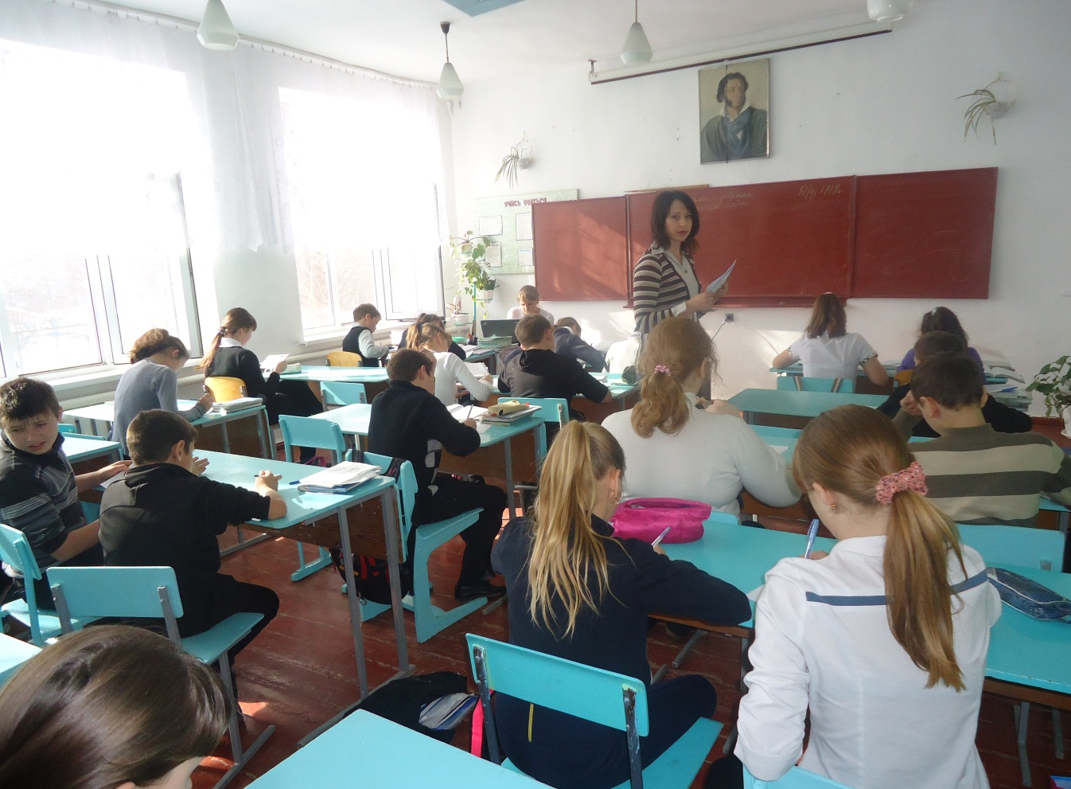
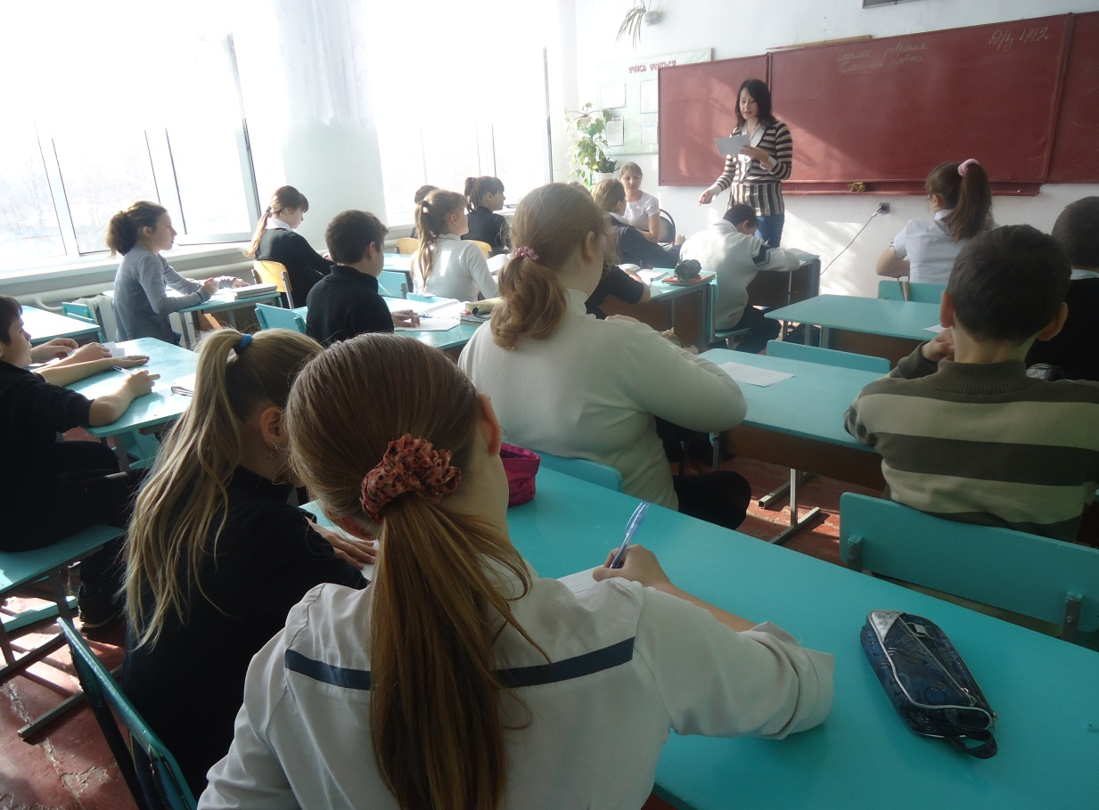

11 февраля в 14-30 час. в МБОУСОШ №14 проведена спортивно-конкурсная программа «А ну-ка, парни! А ну-ка, мальчики!». С пользой для здоровья провели своё время ребята. Каждый старался проявить скорость и сноровку в спортивных конкурсах и эстафетах. Пропаганда здорового образа жизни – это и есть лучшая профилактика вредных привычек. В мероприятии участвовало 45 человек. В возрастной категории от 10 до 12 лет принимало участие 20 человек и в возрастной категории от 14 лет и старше 25 человек.

